养青虾用什么饲料啊，自制虾饲料配方关键
养青虾不需要花费多大的成本，自己配制虾饲料营养全面均衡，容易消化。吸收性能好，快速提高青虾生长发育，抗病力强，养殖成活率高，优势简便明了，配比合理、成本低廉，现在我们一起了解青虾的饲料配方，供参考：
青虾饲料自配料
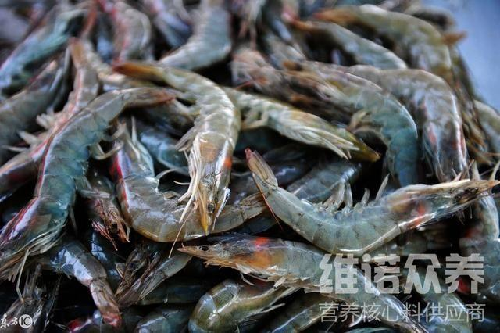​
一、青幼虾饲料配方：
1、麦麸37%，花生饼25%，次麦粉35%，蚌壳粉2.7%，维诺虾用多维0.1%，维诺霉清多矿0.1%，维诺复合益生菌0.1%。
2、麦麸30%，蚕蛹粉19.7%，鱼粉50%，维诺虾用多维0.1%，维诺霉清多矿0.1%，维诺复合益生菌0.1%。
青虾配合饲料是根据青虾营养需要所配制的，其含的营养成分比较全面，能够满足青虾各种营养比例，青虾配合饲料不仅适口性好，减少饲料的浪费，提高饲料利用率。霉清多矿补充多种矿物质、微量元素，增加抵抗力，促进虾的成活率。

